基于上下部共同作用的柔性基础下复合地基性状研究
俞建霖¹，荆子菁¹，龚晓南¹，刘 超^{1，2}，吕文志^{1，3}
(1.浙江大学软弱土与环境土工教育部重点实验室，浙江 杭州 310027；2.山东电力工程咨询院，山东 济南 250013；
3.长江科学院水利部岩土力学与工程重点实验室，湖北 武汉430010)
摘 要：根据路堤荷载下复合地基的变形特征，将柔性基础下复合地基分解为填土、垫层、复合地基、下卧层土体4部分。将4者作为一个共同作用的系统，假设桩土界面之间存在相对滑移且同一水平面上地基土沉降不同，考虑系统4部分交界面上的应力与变形协调，通过对典型单元体的分析，推导了表征柔性基础下复合地基性状的桩土应力比和沉降变形的求解公式。最后将工程实测结果和本文方法分析的结果进行对比，二者基本一致，说明本文方法能较好反映柔性基础下复合地基的工作性状。
关键词：柔性基础下复合地基；解析解；荷载传递；相对滑移
中图分类号：TU47 文献标识码：A 文章编号：1000–4548(2010)05–0657–07
作者简介：俞建霖(1972– )，男，福建福清人，博士，副教授，硕士生导师，主要从事软黏土力学、地基处理及基坑工程等方面的研究与教学工作。E-mail: yujianlin72@126.com。
Working behaviors of composite ground under flexible foundation based on super-sub structure interaction
YU Jian-lin¹, JING Zi-jing¹, GONG Xiao-nan¹, LIU Chao^{1, 2}, LÜ Wen-zhi^{1，3}
(1. Key Laboratory of Soft Soils and Geoenvironmental Engineering of Ministry of Education, Zhejiang University, Hangzhou 310027, China; 2. Shandong Electric Power Engineering Consulting Institute, Jinan 250013, China; 3. MWR Key Laboratory of Geotechnic Mechanics and Engineering, Yangtz River Scientific Research Institute, Wuhan 430010, China)
Abstract: Based on the deformation characteristics of composite ground under the flexible foundation, the composite ground is divided into four parts, including fill, cushion, composite foundation, and underlying layer. Through the analysis of a typical element, a simplified analytical model, which considers the above four parts as an interactive system, allows for the relative movement between piles and soils and assumes different settlements of foundation soil at the same level plane, is presented. And then according to the compatibility of stress and deformation on the interfaces between these four components, the formulas on settlement and stress ratio of pile-soil, which is used to characterize the behaviors of the composite ground, are derived. Finally, it is demonstrated that the results from this solution are in accordance with the measured ones of a project. So the proposed method can reflect the working behaviors of composite ground under the flexible foundation favorably.
Key words: composite ground under flexible foundation; analytical solution; load transfer; relative movement

0 引 言
随着我国基础建设的不断发展，柔性基础下复合地基技术在交通、水利等部门中得到了广泛的应用，取得了良好的社会和经济效益。然而柔性基础下复合地基的理论研究大大落后于工程实践，在路堤、堤坝、堆场等工程的设计中仍沿用刚性基础下的设计理论。将刚性基础下复合地基的理论及相应的承载力和沉降公式用于路堤等柔性基础下复合地基，所得计算值与实测值相差太大，且偏于不安全^{[1]}。因此，从工作性状、荷载传递特性、设计计算方法等各方面对其展开系统研究就显得非常的必要和紧迫。
───────
基金项目：国家自然科学基金项目（50708093）；东南大学混凝土及预
应力混凝土结构教育部重点实验室资助项目（200608）
收稿日期：2009–01–12
在解析解方面Alamgir^{[2]}提出了考虑桩、土沉降非同步性，忽略径向位移的位移模式，推导了柔性基础下端承桩复合地基桩身应力、桩侧摩阻力以及沉降计算的解析式；杨涛^{[3]}通过引进“中性点”的概念假设中性点位置和桩侧摩阻力分布，推导了柔性基础下悬桩复合地基的沉降公式；刘杰^{[4]}等在Alamgir假设的基础上，考虑径向变形，推导了柔性基础下复合地基加固区内桩及桩周土压缩量的计算公式；李海芳^{[5-6]}提出了改进的位移分布模式，同时考虑了中性点和径向位移两个因素，利用假定的桩顶处侧摩阻力发挥水平系数，推导了复合地基桩侧摩阻力、加固区沉降量以及桩土应力比的解析式。
目前对柔性基础下复合地基荷载传递特性解析解的研究主要存在以下不足：
（1）将复合地基与基础相脱离，未考虑整个系统上下部之间的共同作用^{[7-9]}。国内研究成果大多针对系统下部——复合地基开展研究，即假设上部荷载直接作用于复合地基或垫层的表面，对复合地基桩体及桩间土的附加应力分布及变形特性开展研究；而国外学者则侧重于研究系统上部——路堤填土的工作性状（主要是路堤荷载的分担关系），未考虑路堤、垫层及复合地基的应力及变形耦合。
（2）采用的桩间土竖向位移分布模式与实际情况不符。现有的桩间土竖向位移分布模式一般采用二种假设：①考虑桩土界面滑移，但未考虑桩间土沉降的非同步性，假设同一深度处桩间土沉降相等，即桩间土沉降按一维问题考虑；②考虑桩间土沉降的非同步性，桩间土位移模式按二维问题考虑，但认为桩土界面位移协调，不考虑二者之间的相对滑移。如前所述，这二种假设都是不全面的，也就难以准确反映桩土间的荷载传递规律。因此合理的桩间土位移模式应当既考虑桩土界面位移的非协调性，又考虑同一深度处桩间土沉降的非同步性。
在前人研究基础上，本文将柔性基础—垫层—复合地基—下卧层土体视为上下部共同作用的系统，考虑了四者之间应力和变形的藕合关系，桩间土位移模式既考虑桩土界面的相对滑移，又考虑同一深度处桩间土沉降的非同步性，分析路堤、垫层、桩体以及地基土体的荷载传递规律和变形的求解。
1 柔性基础下复合地基荷载传递机理
笔者认为，柔性基础下复合地基的荷载传递机理应当包括基础填土中的土拱效应、基础的刚度效应、垫层效应、桩土间差异沉降引起的荷载传递以及下卧层土体的支承作用五个部分。
（1）基础填土中的土拱效应
在荷载作用下桩间土的沉降量大于桩顶，桩间土上部的填土相对于桩顶上的填土产生向下移动的趋势，二者之间会产生剪应力以阻止不均匀变形的发展，这样桩间土上部填土将自身的部分荷载转移到了桩顶上部填土，从而减小了桩间土上的应力而增大了桩顶上的应力，即填土中产生土拱效应。
（2）基础的刚度效应
当柔性基础的刚度产生变化时，桩顶与桩间土之间的差异沉降不同，从而影响了填土之间和桩土之间的荷载传递及分担，桩土应力比也会随之改变。
（3）垫层效应
与刚性基础下复合地基设置柔性垫层相反，柔性基础下的复合地基应采用刚度较大的垫层如加筋垫层、灰土垫层等，以增大桩土荷载分担比，使桩体更好地发挥作用，减小桩间土承担的荷载以及桩顶与桩间土之间的差异沉降，从而改善复合地基的工作性状。
（4）桩土间差异沉降引起的荷载传递
柔性基础下复合地基桩间土沉降量大于桩顶沉降量，使得在桩顶下一定深度范围内桩间土对桩体产生向下滑动的趋势，从而在桩侧产生负摩阻力，桩间土也将部分荷载转移到了桩体^{[10]}。直至某深度处桩体与土体沉降量一致，此时桩侧摩阻力为零，此点称为“中性点”。也就是说，柔性基础下复合地基中存在有“等沉面”，因此柔性基础下复合地基桩身最大轴向应力位于中性点处。在中性点深度以下桩体沉降量大于桩间土沉降量，桩间土对桩体产生正摩阻力。
（5）桩端下卧层土体的支承作用
现场实测和数值分析结果均已表明桩端下卧层土体的性质对复合地基的性状存在较大影响^{[11]}。端承式复合地基的桩土间差异沉降和桩土应力比均明显大于悬浮式复合地基，而沉降量则大大小于后者。
上述分析表明，柔性基础下复合地基的受力及变形过程是柔性基础、垫层、复合地基以及桩端下卧层土体四者间共同作用、应力与变形相互耦合的复杂过程。因此在复合地基性状分析中应当考虑基础填土—刚性垫层—复合地基—下卧层土体四者间共同作用，从而准确把握整个系统的荷载传递规律及变形特性。
2 计算模型
路堤、堤坝等柔性基础一般宽度较大，为简化模型，可取由单个桩体与其所影响范围内土体形成的同心圆柱体作为典型单元体进行分析，如图1所示（以正方形布桩为例）。
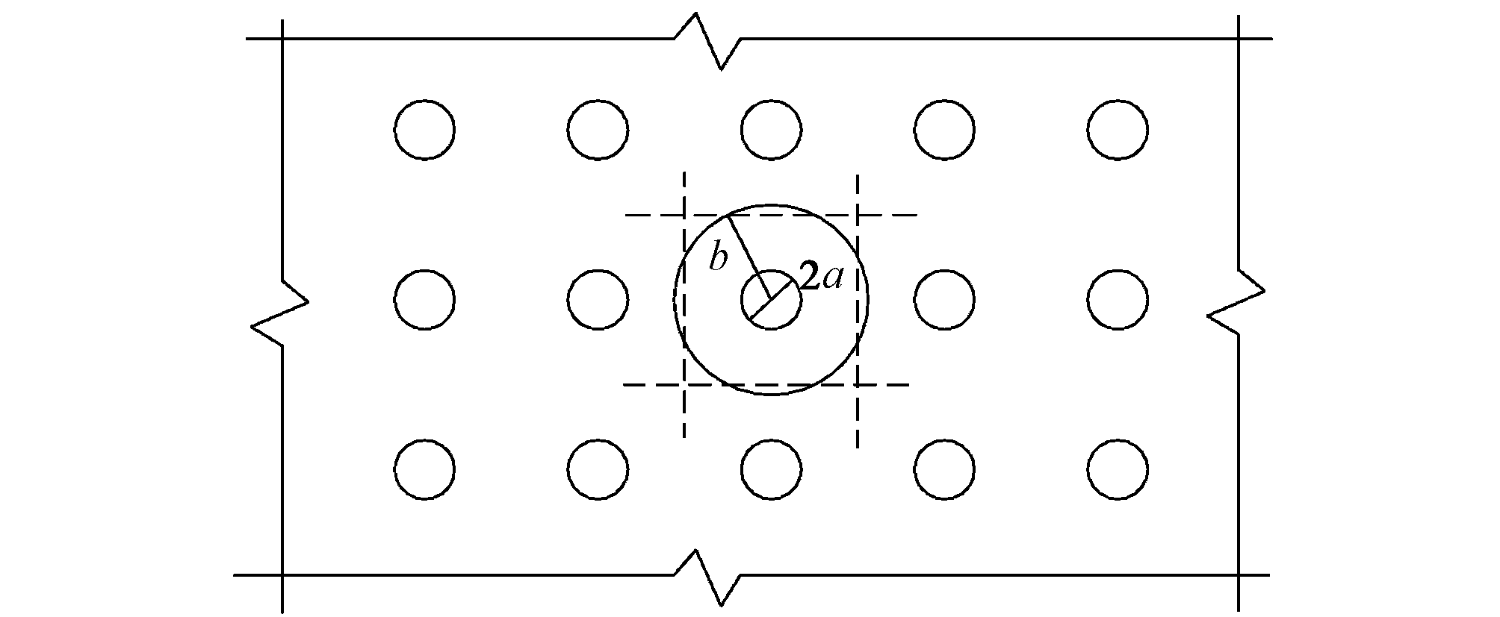图1 典型单元体示意图
Fig. 1 Sketch of a typical element
因此，路堤下的复合地基简化为图2所示的模型，垫层厚度为h_{c}，路堤基础厚度为H-h_{c}。将桩体及其上方垫层和填土的区域简化为直径为2a（桩体直径）的内土柱。将桩体加固影响范围内桩间土及其上方的垫层和填土正方形区域化为面积相等的以桩身为中轴的圆筒体即外土柱，外土柱半径为b。此处的内土柱可以类似模量较小的“内土柱”，同“桩间土”（外土柱）间也存在摩阻力。由对称性原理可得，外土柱外表面的摩擦力为零。
在初始阶段，路堤荷载均匀地作用在桩顶和桩间土上。由于桩体的压缩模量大于桩间土的压缩模量，桩间土的沉降大于桩顶的沉降量，造成桩间土上部的垫层对桩顶上部的垫层产生一个向下滑动的趋势，从而使桩顶上部的圆柱形垫层受到桩间土上部的圆筒形垫层向下的拖曳力（摩擦力），这个拖曳力一直从垫层延伸到基础填土。随着内土柱向上发展，距离桩顶越远，这种向下滑动的趋势越来越不明显，沉降差异也逐步减少。当达到高度h_{e}时候，差异沉降最终消失，两者沉降相等，也不存在拖曳力。该平面就是填土中的均匀沉陷面即填土中的“等沉面”。由于桩体向上刺入垫层，向下刺入下卧层土体，这就使得桩体在桩身范围内压缩变形同桩周土的压缩变形不一致。在地表下一定深度范围内桩侧产生负摩擦阻力，该深度以下为正摩阻力，我们将在该深度l₀处桩体和桩周土的沉降量相等，并且桩侧摩阻力为零的点称为“中性点”。
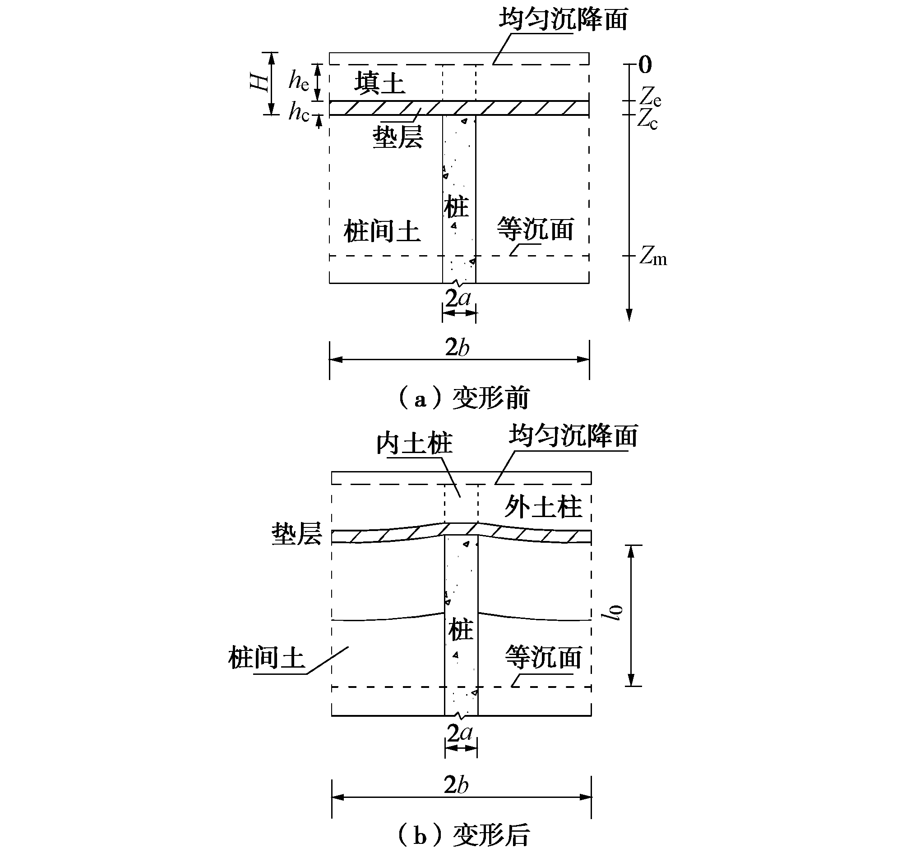
图2 计算模型中的桩土受力变形图
Fig. 2 Bearing and deformation of piles and soil
3 基本假设
（1）柔性基础填土、垫层、桩体及桩间土均为各向同性的理想弹性体。
（2）桩体只产生竖向位移，径向位移可以忽略。
（3）桩端下卧层土体采用Winkler地基模型进行分析。
（4）假设填土典型位移模式为
， (1)
式中，，分别是填土内、外土柱的位移，为柔性基础填土和垫层交接面的高度，A₁，B和C₁为待定系数，r为计算点到圆柱体中心线的距离。
（5）垫层段典型位移模式为
， (2)
式中，、分别为垫层段内、外土柱的位移，A₂， 和C₂为待定系数。
（6）复合地基段典型位移模式为
， (3)
式中，、分别为桩和桩间土的位移，为桩的中性点的高度， 和为待定系数。
4 应力平衡方程
4.1 柔性基础分析模型
取填土中圆柱体中心线与均匀沉降面交点为坐标原点，z轴向下为正（见图2（a））。从内土柱取厚度的微段作为研究对象，该单位受力情况如图3（a）。
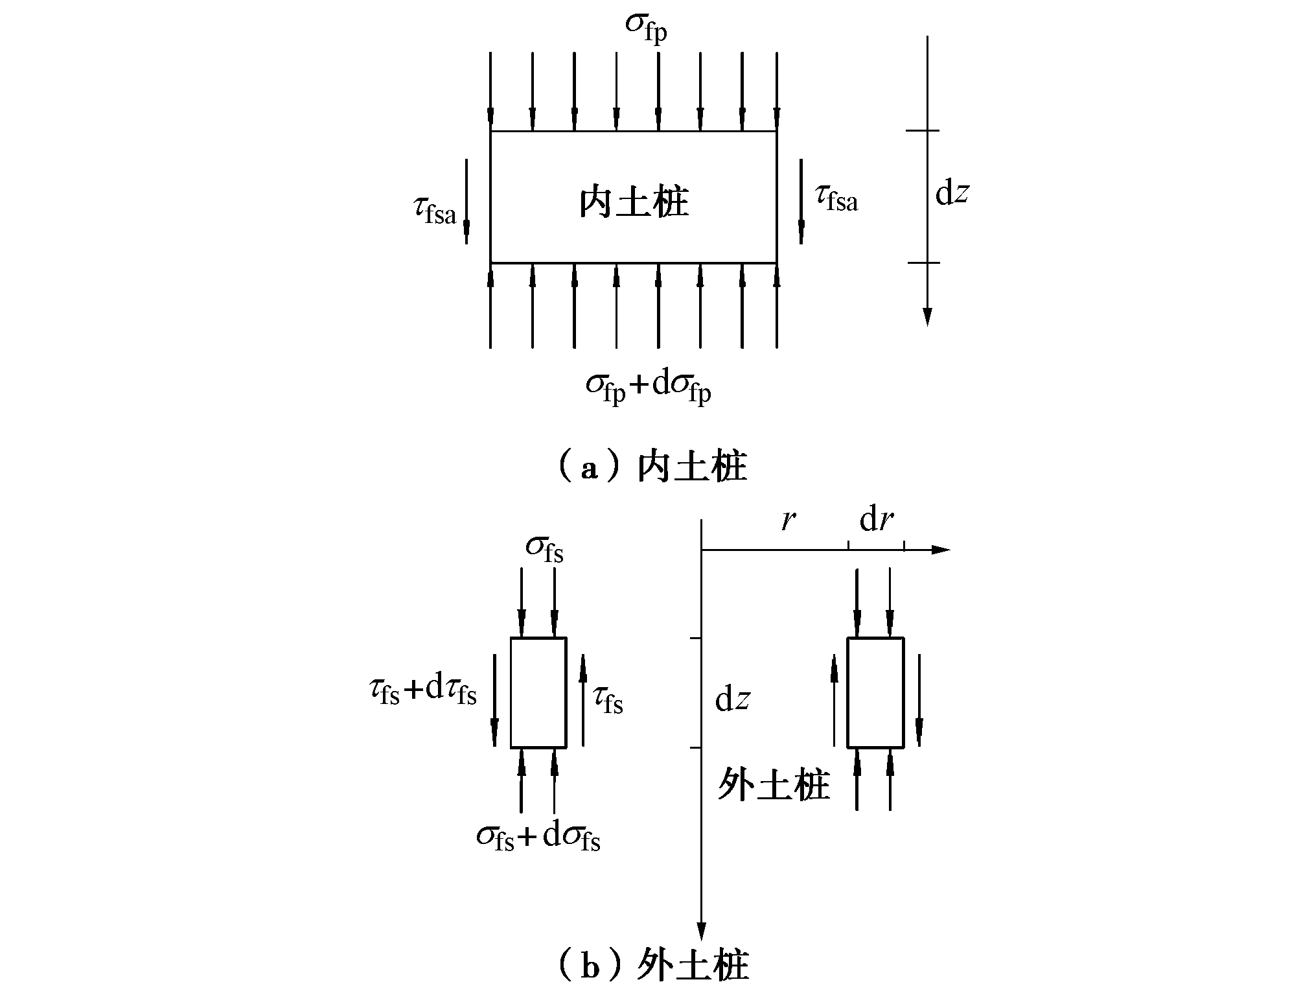
图3 填土段单元受力图
Fig. 3 Elements for analysis within the range of fill
由式（1）对r求偏导数，得土单元剪应变和剪应力如下：
(4)
式中，为路基填土的压缩模量，为路基填土的泊松比，a为桩体半径，b为加固区的换算半径。
由可以推得
， (5)
根据式（5）可以求出唯一的B。
当得
。 (6)
由填土内土柱单元平衡可得：
进一步得
。 (7)
将方程式（6），（7）联立求解可得
(8)
将微分方程式（8）积分可得填土段内土柱的位移求解方程：
， (9)
式中，M₁和M₂为待定系数。
通过式（9）可以推导出内土柱应力的求解方程如下：
， . 0 (10)
式中，E_{fp}为填土段内土柱的压缩模量。
由外土柱环的受力平衡（见图3（b））可知
。 (11)
略去高阶微量，并由，得到
，
(12)
其中
。(13)
对式（12）进行积分可以得到外土柱的应力表达式：
。 (14)
4.2 垫层分析模型
在垫层中，取长度为dz的内、外单元体为研究对象，如图4所示。
与填土段计算分析相同，可以得到垫层段，的求解公式：
， (15)
， (16)
式中 为垫层段内土柱的位移；是垫层外土柱的压缩模量；是垫层内土柱的压缩模量；M₄，M₅为待定系数；为垫层段外土柱的泊松比。
， (17)
式中，为垫层内土柱应力。
， (18)
，(19)
式中 M₆为待定系数，为垫层外土柱应力。
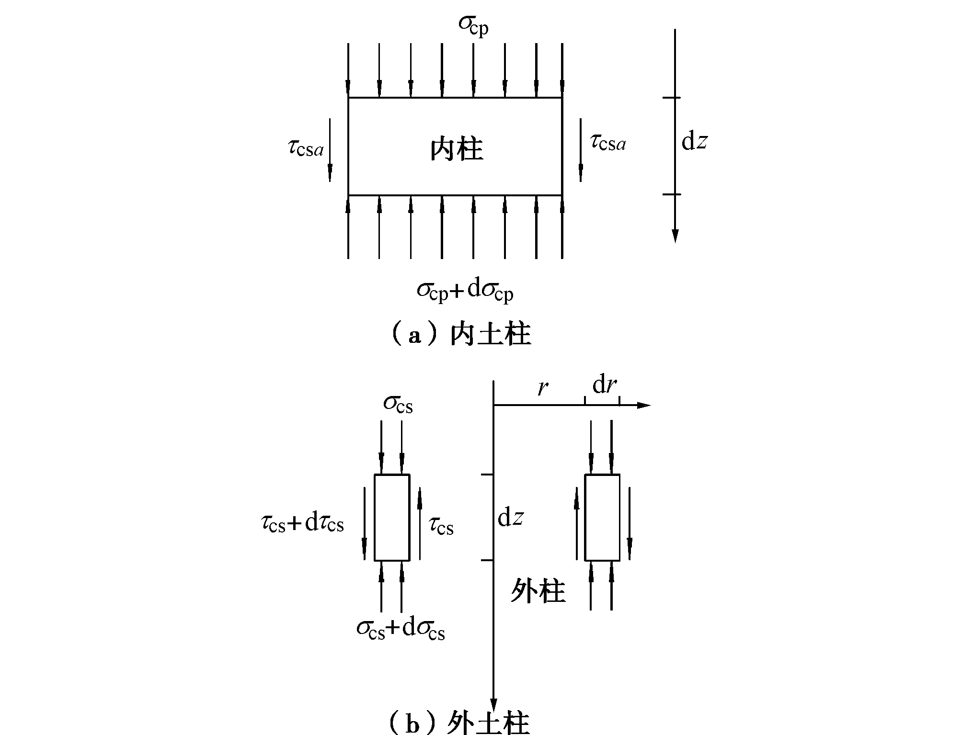
图4 垫层段单元受力图
Fig. 4 Elements for analysis within the range of cushion
4.3 复合地基分析模型
在复合地基中，分别取长度为dz的桩、桩间土为研究对象，如图5所示。
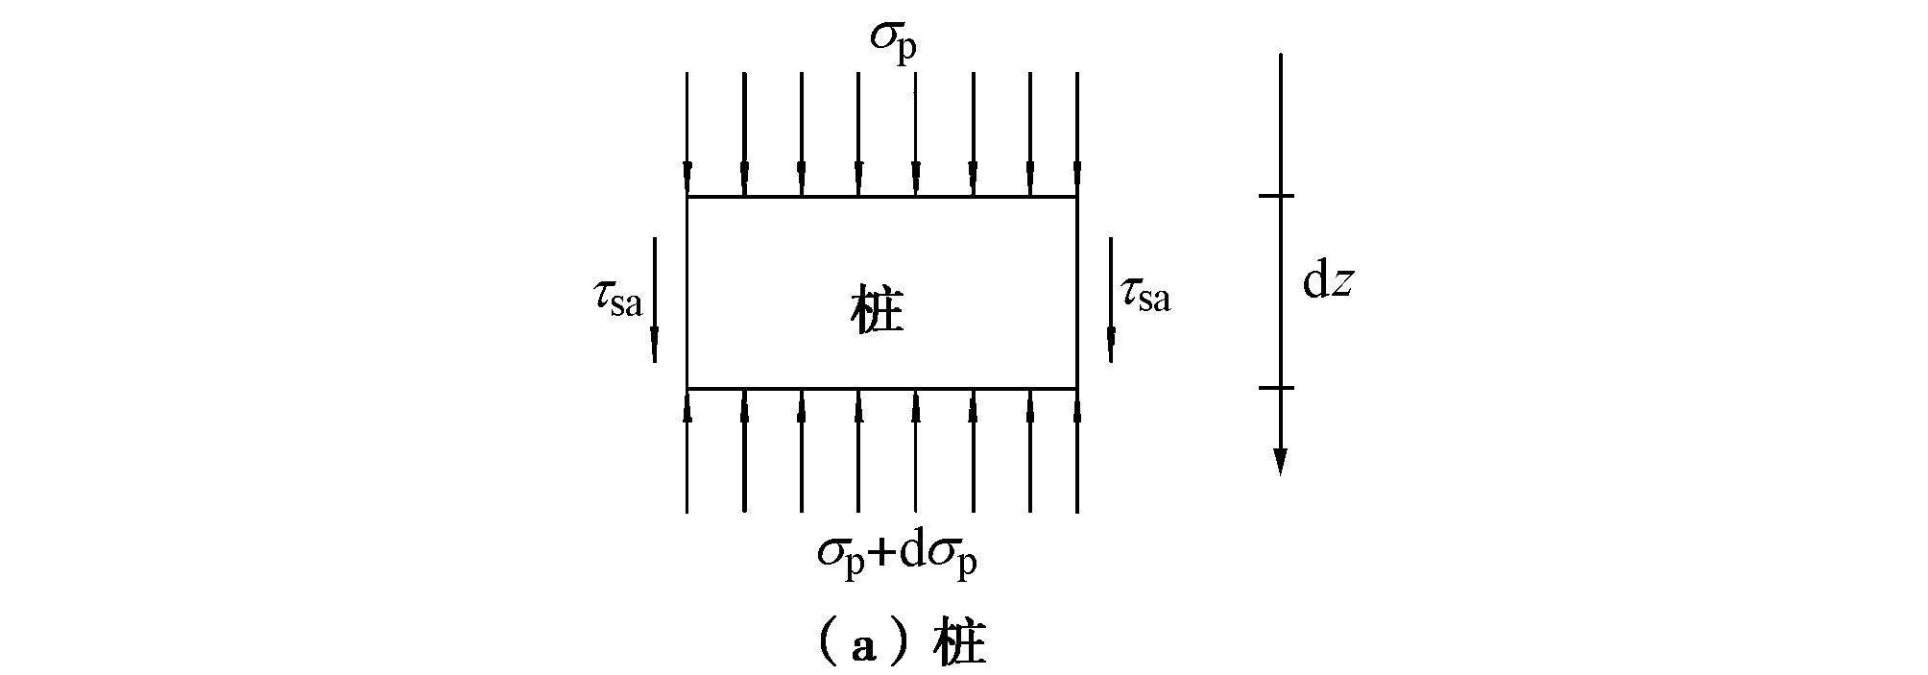图5 复合地基单元受力图
Fig. 5 Elements for analysis within the range of composite ground
与填土段的分析计算相同，可以得到复合地基段的求解：
， (20)
其中 ， (21)
式中 为复合地基桩体的位移；是桩间土的压缩模量；M₇，M₈为待定系数；是桩压缩模量；是桩间土的泊松比。
，(22)
式中，是桩体的应力。
， (23)
， (24)
式中，M₉待定系数，为桩间土柱应力。
桩土应力比可定义为桩顶平均应力与桩间土平均应力之比，即
(25)
5 变形协调方程
（1）由填土中均匀沉降面内、外土柱应力相等得到
。 (26)
（2）由内外土柱在填土和垫层接触面处应力连续条件，可得
。 (27)
联立方程式（10），（14），（17），（18），（27）可以得到
，(28)
， (29)
。 (30)
（3）由内外土柱在垫层与加固区接触面处的应力连续条件可得
。 (31)
联立方程式（17），（18），（22），（23），（31）可以得到
，
(32)
， (33)
。 (34)
（4）由内外土柱在填土与垫层接触面处的位移连续条件可得
。 (35)
联立方程式（1），（2），（9），（15），（35）可以得到
，(36)
， (37)
， (38)
（5）由内外土柱在垫层与加固区接触面处的位移连续条件可得
。 (39)
联立方程式（2），（3），（15），（20），（39）可以得到
(40)
， (41)
。 (42)
（6）复合地基桩体向上刺入垫层的变形量为
。 (43)
由等沉面以上变形协调可得
。 (44)
复合地基桩体向下刺入下卧层的变形量为：
。 (45)
由等沉面以下变形协调可得
。 (46)
、也就是Winkler地基假定模型中的基床系数的倒数。
（7）由假设位移和外土柱应力分别求得的外土柱压缩量相等可得：
填土段
(47)
垫层段
； (48)
复合地基段
。(49)
6 方程求解
上面解析解的推导有、、，、、、、、、、、、、、、、、共18个未知量，建立了18个方程。路堤填土、垫层、桩体、桩间土体，下卧层的基本几何和物理力学参数为已知，由前面已知的各参数，根据所求的填土、垫层、桩、桩间土的应力和上面的（26）～（49）方程，整理就可以得到8个包含、、、、、、、的方程组。用牛顿迭代法等数值方法可以解出这8个未知数，复核后将这些变量代回到上面表达式中。至此，未知参数得解，从而可以确定桩侧摩阻力、桩和桩间土的应力和变形分布。
7 下卧层沉降的求解
复合地基下卧层沉降计算的关键是下卧层土体上的附加应力的计算，即确定上式中复合地基下卧层的附加应力增量。本文采用Mindlin-Boussinesq联合求解方法即将加固区的桩土分开考虑来计算复合地基下卧层的荷载。
（1）桩间土应力在下卧层中引起的附加应力可由Boussinesq解求得，即与天然土的附加应力计算方法相同；
（2）桩侧阻力和端阻力在下卧层引的附加应力可以由Mindlin解求得。
上述两者迭加就可得到下卧层中附加应力，采用分层总和法就可以计算下卧层土体的沉降，与前面所求的加固区的沉降量相加就得到柔性基础下复合地基的总沉降量。
8 工程实例分析
根据上面柔性基础下复合地基解析解的理论分析方法，结合工程实例对本文的解析方法进行验证。
台州路桥至泽国一级公路浃里陈大桥桥头K0+361～K0+433段采用C15低强度混凝土桩复合地基对“桥头跳车”现象进行处理^{[12]}。其中典型断面的各种材料基本物理力学参数如下（其中桩间土参数采用桩长范围内的加权平均值）：
（1）路堤填土：重度为20 kN/m³，压缩模量30 MPa，泊松比0.3，厚度2.0 m。
（2）垫层：重度为20 kN/m³，压缩模量30 MPa，泊松比0.3；厚度0.3 m，C_{t}=0.000015 m/kPa^{[13]}。
（3）桩间土：压缩模量2.2 MPa，重度为16.8 kN/m³，泊松比0.47。
（4）桩体：压缩模量22000 MPa，泊松比0.2，桩长18 m，桩直径0.377 m，置换率0.0344。
（5）下卧层：C₀=0.0001 m/kPa。
采用本文介绍的方法计算所得的沉降量与现场实测数值的对比见表1。
表1 沉降量实测值与计算值的比较
Table 1 Calculated and measured values of deformation
地表处桩间土沉降量/mm |  | 桩顶沉降量  /mm |  | 上刺量  /mm
实测值 | 计算值 | 实测值 | 计算值 | 实测值 | 计算值
88 | 84.3 | 80 | 76.8 | 8 | 7.5
由表1可见：
（1）路堤荷载下的刚性桩复合地基中桩体存在明显的上刺变形，实测的桩顶刺入量为8 mm，计算得到刺入量为7.5 mm，“桩土等应变”假设明显不成立。
（2）按照刚性基础下复合地基理论，加固区采用面积加权的复合模量，运用分层总和法得到的地面沉降为50.55 mm，比桩间土的沉降实测值小42.5%；而本文方法计算值与实测值相差4%～6.25%。相比而言，本文方法更能反映柔性基础下复合地基的工作特性。

9 结 语
经分析，柔性基础下复合地基的荷载传递机理应当包括：基础填土中的土拱效应、基础的刚度效应、刚性垫层效应、桩土间差异沉降引起的荷载传递以及下卧层土体的支承作用五个部分。本文根据路堤荷载下复合地基的变形特征，考虑桩土界面的相对滑移和同一深度处桩间土沉降的非同步性，将柔性基础、垫层、复合地基、下卧层土体作为一个上下部共同作用的整体，考虑四者之间应力和变形的耦合作用，建立解析分析模型，进行了求解。最后结合工程实例对柔性基础下复合地基的基本性状进行了分析，结果表明所得解析解能较好反映系统的工作性状。
参考文献：
[1] 龚晓南. 复合地基理论及工程应用[M]. 北京: 中国建筑工业出版社, 2002. (GONG Xiao-nan. Theory of composite foundations and engineering applications[M]. Beijing: China Architecture and Building Press, 2002. (in Chinese))
[2] ALAMGIR M, MJURA N, POOROOSHASB H B. Deformation analysis of soft ground reinforced by columnar inclusions[J]. Computers and Geotechnics, 1996, 18(4): 267–290.
[3] 杨 涛. 路堤荷载下柔性悬桩复合地基的沉降分析[J]. 岩土程学报, 2000, 22(6): 741–743. (YANG Tao. Settlement analysis of composite ground improved by flexible floating piles under road embankment[J]. Chinese Journal of Geotechnical Engineering, 2000, 22(6): 741–743. (in Chinese))
[4] 刘 杰, 张可能. 复合地基荷载传递规律及变形计算[J]. 中国公路学报, 2004, 17(1): 20–23. (LIU Jie, ZHANG Ke-neng. Load transfer law and deformation calculating of the composite foundation[J]. China Journal of Highway and Transport, 2004, 17(1): 20–23. (in Chinese))
[5] 李海芳, 温晓贵, 龚晓南. 堆体荷载下复合地基加固区压缩量的解析算法[J]. 土木工程学报, 2005, 38(3): 77–80. (LI Hai-fang, WEN Xiao-gui, GONG Xiao-nan. Analytical function for compressive deformation of stabilized layer in composite foundation under load of embankment[J]. China Civil Engineering Journal, 2005, 38(3): 77–80. (in Chinese))
[6] 李海芳. 路堤荷载下复合地基沉降计算方法研究(硕士学位论文)[D]. 杭州: 浙江大学, 2004. (LI Hai-fang. Study of settlement computation method of composite foundation under embankment[D]. Hangzhou: Zhejiang University, 2004. (in Chinese))
[7] 施建勇, 邹 坚. 深层搅拌桩复合地基沉降计算理论研究[J]. 岩土力学, 2002, 23(3): 309–320. (SHI Jian-yong, ZOU Jian. Study on calculative theoryof settlement of composite ground reinforced by deep-mixing pile group[J]. Rock and Soil Mechanics, 2002, 23(3): 309–320. (in Chinese))
[8] 刘吉福. 堆体下复合地基桩土应力比分析[J]. 岩石力学与工程学报, 2003, 22(4): 674–677. (LIU Ji-fu. Analysis on pile-soil stress ratio for composite ground under embankment[J]. Chinese Journal of Rock Mechanics and Engineering, 2003, 22(4): 674–677. (in Chinese))
[9] RAITHEL M, KIRCHNER A, SCHADE C, et al. Foundation of constructions on very soft soils with geotexile encased columns – state of the art[C]// Proceedings of the Sessions of the GeoFrontiers 2005 Congress. New York: ASCE, 2005.
[10] MIKIL Hiroshi, NOZU Mitsuo. Design and numerical analysis of road embankment with low improvement ratio deep mixing method[C]// ASCE Geotechnical Engineering for Transportation Projects. 2004.
[11] 刘 超. 柔性基础下复合地基的工作形状分析(硕士学位论文)[D]. 杭州: 浙江大学, 2008. (LIU Chao. Analysis of working properties of composite ground under flexible foundation[D]. Hangzhou: Zhejiang University, 2008. (in Chinese))
[12] 曾开华, 俞建霖, 龚晓南. 高速公路通道软基低强度混凝土桩处理试验研究[J]. 岩土工程学报, 2003, 25(6): 715–719. (ZENG Kai-hua, YU Jian-lin, GONG Xiao-nan. Field test on LSC piles to improve soft clay ground under the expressway[J]. Chinese Jounal of Geotechnical Engineering, 2003, 25(6): 715–719. (in Chinese))
[13] 史佩栋. 实用桩基工程手册[M]. 北京: 中国建筑工业出版社, 1999. (SHI Pei-dong. Practical handbook for pile foundation engineering[M]. Beijing: China Architecture and Building Press, 1999. (in Chinese))

